一、cost function

回忆线性回归的cost function： 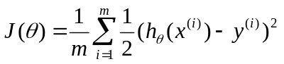
（设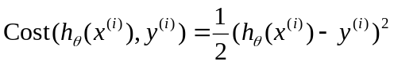）
如果对逻辑回归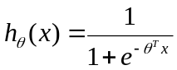使用这一cost function，那么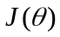将是参数θ的非凸函数（non-convex function）多个局部最小值。
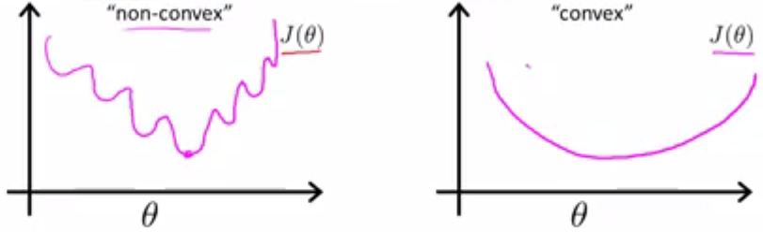

将逻辑回归的cost function设为：
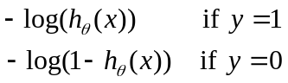
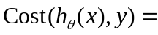

具有性质：当y=1，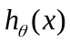=1，则Cost=0；
当y=1，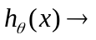0，则Cost。
y=0时相似。

二、simplified cost function and gradient descent
由于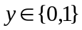，上面的Cost function：
可写为等价形式：。
于是总的Cost function为：
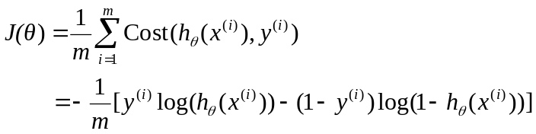

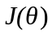是广泛使用的逻辑回归代价函数，并且是一个凸函数。
则逻辑回归的过程为：找到θ，使得最小，来对新的输入x输出预测。
使用梯度下降来最小化：
repeat{
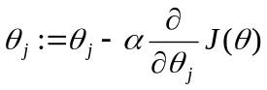
（同时更新所有的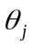）
}

将与带入可得以上等于：
repeat{
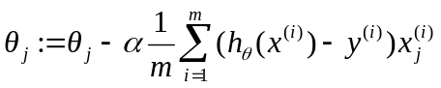
（同时更新所有的）（这里好像应该有1/m，原幻灯片没有）
}

- Advanced Optimization
Optimization algorithms：
- 梯度下降（Gradient decent）
- *共轭梯度算法（Conjugate gradient）
- *BFGS 变尺度法
- *L-BFGS 限制变尺度法
后三种更复杂的算法*，
优势：不需要手动选择α -- 内部循环：line search algorithm
通常比梯度下降更快
缺点：更复杂

尽量使用现有库来进行数值计算！

Octave中使用optimize库：
1)定义costFunction：
function [jVal, gradient] = costFunction(theta)
...
- 设定options：
options = optimset(‘GradObj’, ‘on’, ‘MaxIter’, ‘100’);
%‘GradObj’, ‘on’:设置梯度目标参数为打开-提供梯度；‘MaxIter’,‘100’：设置迭代次数最多为100
- 给定初始化theta：
initialTheta = zeros(2,1) %至少是二维列向量
- 调用fminunc：
[optTheta, functionVal, exitFlag]
= fminunc(@costFunction, initialTheta, options);
%optTheta返回的最佳参数，functionVal差距，exitFlag是否收敛

使用optimize进行逻辑回归：
实现函数costFunction：（theta为n+1维列向量）
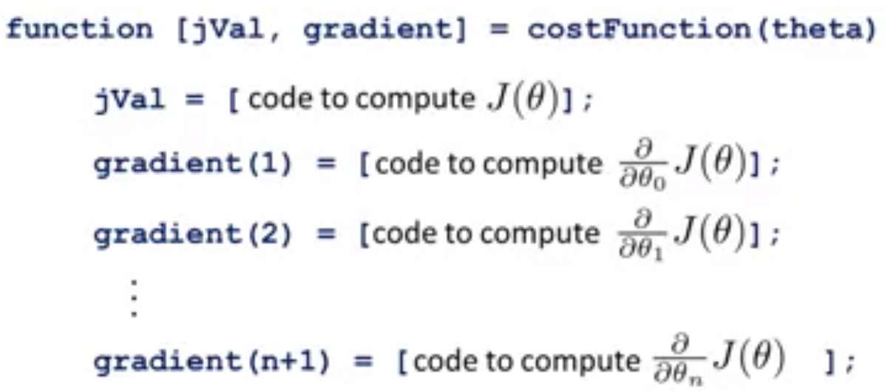

- Multiclass Classification: One-vs-all
例：email分类：work、friends、family、。。
weather：Sunny、Cloudy、Rain、Snow
=>可使用One-vs-all方法
思想：对没个class计算分类时，将其余类别的样本都作为negative。
1)Train a logistic regression classifier 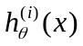for each class i to predict the probability that y=i.
2)对于一个新的输入x，所进行的预测是选择最大的对应的i

